Задание
Создать электронную картотеку, хранящуюся на диске, и программу, обеспечивающую взаимодействие с ней.
Программа должна выполнять следующие действия:
- занесение данных в электронную картотеку;
- внесение изменений (исключение, корректировка, добавление);
- поиск данных по различным признакам;
- сортировку по различным признакам;
- вывод результатов на экран и сохранение на диске.
Выбор подлежащих выполнению команд должен быть реализован с помощью основного меню и вложенных меню.
Задача должна быть структурирована и отдельные части должны быть оформлены как функции.
Исходные данные должны вводиться с клавиатуры. В процессе обработки картотека должна храниться в памяти компьютера в виде списков и массивов структур, связанных указателями. Типы списков и структур выбираются исходя из предметной области.
Картотека составляется по выбранной предметной области.
В программе должно быть реализовано простейшее меню. Выполнение программы должно быть многократным по желанию пользователя. Данные первоначально считываются из файла (файлов), в процессе работы данные вводятся с клавиатуры.

Пусть существует соревнование, в котором могут принять участие все желающие. Для этого они собираются в команды и записывают вид спорта, которым они занимаются, спортивный разряд, свои награды. Люди записываются в случайном порядке, задача — создать картотеку для комфортной работы с большим количеством записавшихся.

Постановка задачи и описание решения

Для реализации электронной картотеки было принято решение создать двусвязный линейный список. Комфортная работа со списком производится благодаря таким функциям, как: initHead – инициализация списка, выделение на него памяти; appendElement, parseInfo и prepareElement – добавление элемента в список путём записи сначала первого элемента, а затем каждый новый раз последнего, так же фкнкция производит выделение на каждый элемент памяти; printList – вывод полного списка в таблице, сначала производится вывод первого элемента, затем всех последующих; ClStAr и disposeInfo – очищение памяти на различные строки после работы с ними, или при неправильном вводе строки с информацией о новом элементе; simple_split – преобразование строки в массив строк для их последующего копирования в массив структур.
Программа позволяет по разному работать с файлами, подходящими по формату к ней, а затем сохранить изменения в отдельном файле, который можно открыть так же с помощью программы, и продолжить работу. Сохранение происходит за счёт функции saveAll, запрашивающей имя нового файла и записывающей в него информацию для последующих запусков. Так же предусмотрен запуск программы без использования готового файла. В программе существует очистка консоли, зависящая от операционной системы, на которой она запускается, и выполняемая функцией cls.
Основная работа программы производится функциями: insertRow – добавление информации о новом человеке в список; deleteRow — удаление информации о любом человеке из списка; editRow — редактирование информации о выбранном человеке; search — поиск по любому символьному полю, такому, как имя человека, вид спорта, которым занимается человек, и название команды, в которой он состоит; sorting — сортировка информации по любому параметру, символьные поля сортируются по алфавиту, а числовые — по количеству; уже описанная функция printList может вызываться после каждого изменения списка, что позволяет в любой момент увидеть ход работы.

Описание переменных
Таблица 1. Описание переменных main.
Имя переменной | Тип | Назначение
choose | int | Выбор работы программы
*head | Head | Линейный двусвязный список

Таблица 2. Описание переменных cls.
syst | int | Хранение информации об операционной системе

Таблица 3. Описание переменных initHead.
*head | Head | Линейный двусвязный список

Таблица 4. Описание переменных appendElement.
element | element | Элемент списка

Таблица 5. Описание переменных printList.
counter | int | Счётчик элементов
j | int | Счётчик элементов массива в структуре

Таблица 6. Описание переменных ClStAr.
i | int | Счётчик по столбцам

Таблица 7. Описание переменных simple_split.
i | int | Счётчик по столбцам
j | int | Счётчик по строкам
k | int | Счётчик по строкам
m | int | Переменная для подсчёта человек
key | int | Проверка на выделение памяти
count | int | Число столбцов
str_array | char | Динамический массив подстрок из файла

Таблица 8. Описание переменных disposeInfo.
*itemInfo1 | info | Массив структур на вход

Таблица 9. Описание переменных parseInfo.
len0 | int | Количество знаков в первой строке s2
len1 | int | Количество знаков во второй строке s2
len2 | int | Количество знаков в седьмой строке s2
j | int | Счётчик элементов списка

Таблица 10. Описание переменных prepareElement.
*itemInfo1 | info | Массив структур на вход

Таблица 11. Описание переменных insertRow.
n2 | int | Количество знаков в строке person
**s2 | char | Строки ввода
*person | char | Информация о человеке
sep | char | Символ-разделитель в файле
*MASSFromInput | info | Массив структур на вход
*head1 | Head | Список для добавления

Таблица 12. Описание переменных deleteRow.
choose | int | Выбор работы программы
counter | int | Счётчик элементов списка

Таблица 13. Описание переменных editRow.
choose | int | Выбор работы программы
counter | int | Счётчик элементов списка
n2 | int | Количество знаков в строке person
**s2 | char | Строки ввода
*person | char | Информация о человеке
sep | char | Символ-разделитель в файле
*MASSFromEdit | info | Массив структур на изменение
*head1 | Head | Список для добавления

Таблица 14. Описание переменных introduction.
choose | int | Выбор работы программы
nf | int | Количество знаков в имени файла
mm | int | Количество строк в файле
n | int | Длина строки в файле
m | int | Переменная для определения количества строк в файле
i | int | Счётчик элементов списка
*filename | char | Имя файла
str_file[MAXNAME] | char | Строка файла
sep | char | Символ-разделитель в файле
**s2 | char | Строки из файла
*MASSFromFile | info | Массив структур
*file | FILE | Файл для чтения

Таблица 15. Описание переменных regulation.
choose | int | Выбор работы программы

Таблица 16. Описание переменных search.
nch | int | Количество знаков строки ch1
i | int | Счётчик элементов списка
pr | int | Проверка на существование выбранного поля
*ch1 | char | Строка для поиска элементов

Таблица 17. Описание переменных compareInfo.
fNum | int | Выбор работы программы

Таблица 18. Описание переменных sorting.
choose | int | Выбор работы программы
i1 | int | Счётчик элементов списка
i2 | int | Счётчик элементов списка с конца
notOrdered | int | Проверка на существование элемента
*ptrn | element | Переменная для сортировки по next
*ptrp | element | Переменная для сортировки по previous

Таблица 19. Описание переменных saveAll.
i | int | Счётчик элементов списка
f2n | int | Количество знаков строки f2name
*f2name | char | Имя файла для записи списка
*fout | FILE | Файл для записи списка

Контрольные примеры
При корректных введённых данных программа открывает файл для чтения, создаёт двусвязный линейный список из полученной информации. Затем можно производить редактирование списка, поиск элементов по конкретной информации, сортировку списка по любому полю, вывод и сохранение списка.
Пример работы программы
Исходные данные 1: Начало работы программы
2
1
t.txt
Вывод программы 1:
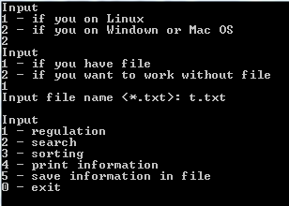

Исходные данные 2: Регулировка, добавление информации
1
1
Greg Bush;football;1;2;1;2;Only win
Вывод программы 2:
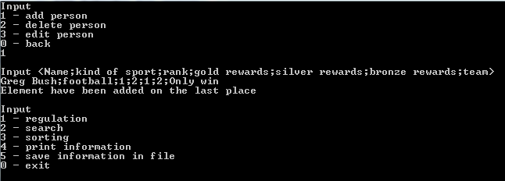

Исходные данные 3: Вывод получившегося списка
4
Вывод программы 3:
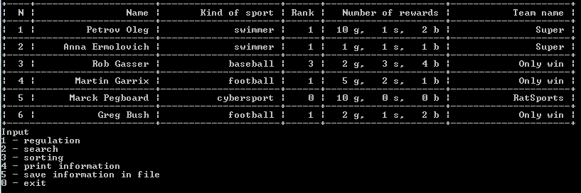
Исходные данные 4: Поиск всей команды
2
Only win
Вывод программы 4:
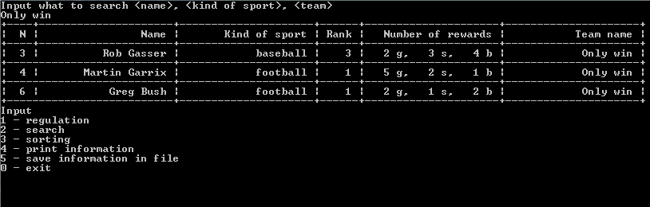

Вывод программы 5: Сохранение информации
5
t2.txt
0
Вывод программы 5
